**Експонента – текстове**

1. **Начална страница**

* Приветстващ текст (напр. Добре дошли в учебен център Експонента! Ще се радваме да се запознаем и да предложим услугите си!) (ще е по-четим текста)

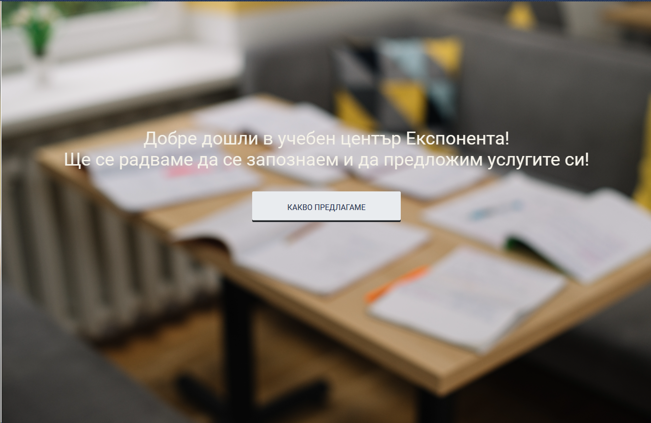

* Услуги които предлагаме

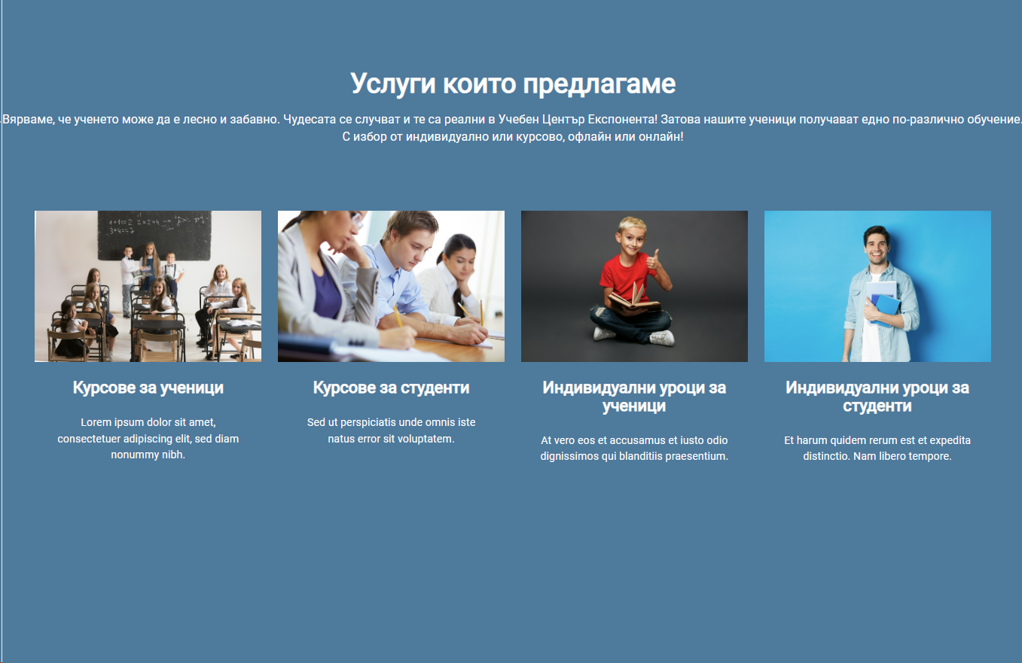

* Запознайте се с нашия прекрасен екип (кратка информация)

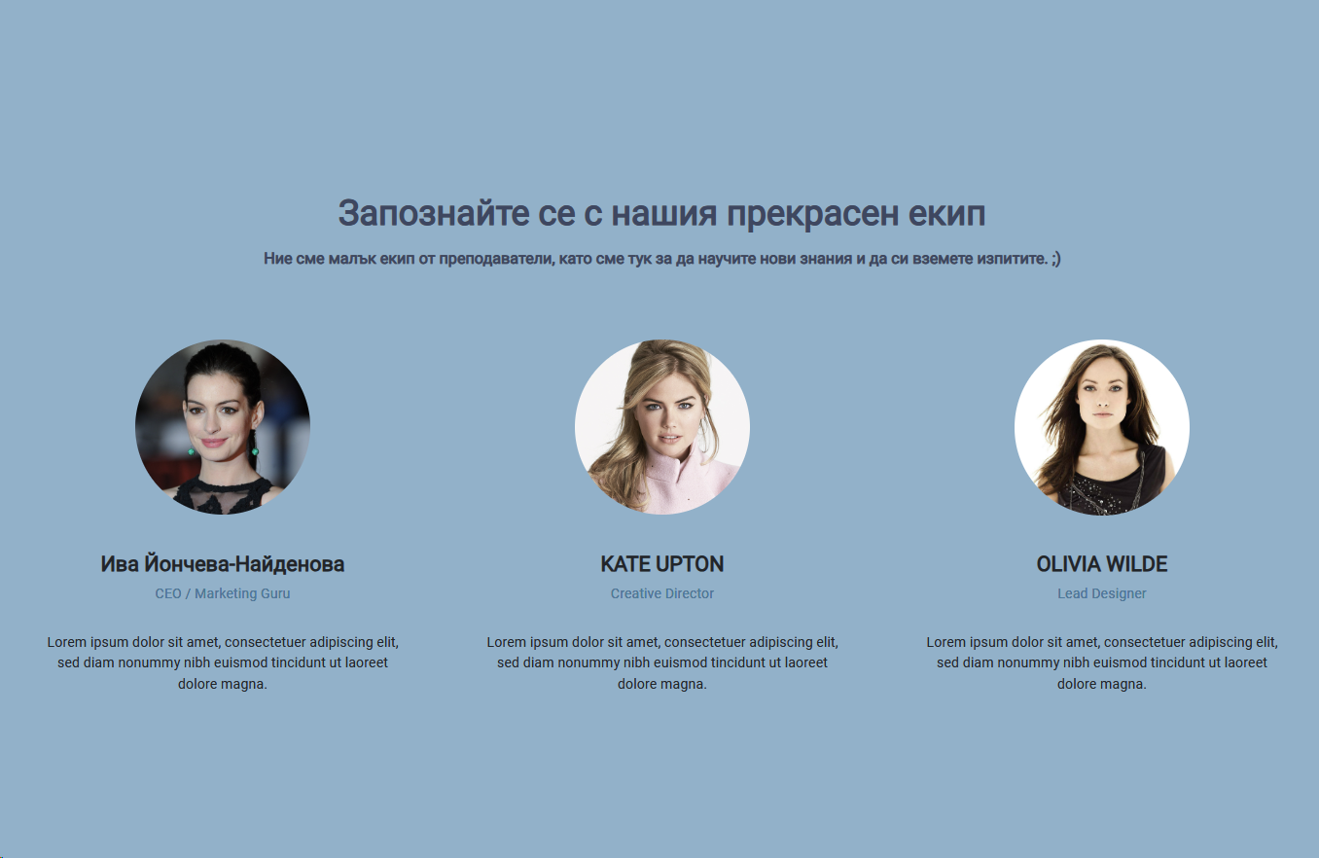

* Друга информация която да бъде поместена на началния екран (адрес, телефон/и, инстаграм, фейсбук, др. социална мрежа)

1. **Услуги**

Детайлно описание на предлаганите частни уроци, включително предмети, нива на обучение (например, начално, средно, висше образование), и специални програми или курсове.

1. **Учебни материали**
2. **Онлайн обучение**
3. **За нас**

Раздел, който представя учебния център, неговата мисия, визия и история. Тук може да се включи информация за учредителите и екипа, който стои зад центъра. (по-детайлна информация от тази на началната страница.)

Информация за квалификацията и опита на преподавателите, може би с кратки биографии и снимки.

1. **Друга информация която трябва да съдържа сайта например:**

* **График:** Информация за графика на уроците, включително време и продължителност за различните курсове и услуги.
* **Отзиви и Тестимониали:** Раздел с отзиви от ученици и техните родители, които да илюстрират качеството на образованието и услугите, предлагани от центъра.
* **Контакти и Местоположение:** Подробна информация за контакт - телефон, електронна поща, и адрес.
* **Регистрация и Записване:** Инструкции за процеса на записване за курсове, формуляри за регистрация или онлайн платформа за записване?.
* **Често Задавани Въпроси (FAQ):** Раздел, който отговаря на често задавани въпроси, за да помогне на потенциалните ученици и техните родители да разберат повече за центъра и неговите услуги.
* **Блог или Новини:** Актуална информация за предстоящи събития, нови курсове, образователни статии и други новини, свързани с учебния център.

1. Какво да включва менюто: